**LAPORAN PRAKTIKUM 4**

Diajukan untuk memenuhi salat satu tugas praktikum Mata kuliah Komputer Grafik

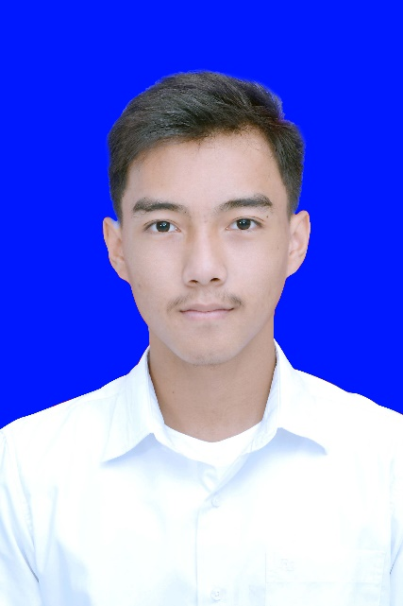

Disusun Oleh:

Benny Yoga Suhardi (211511035)

**JURUSAN TEKNIK KOMPUTER DAN INFORMATIKA**

**PROGRAM STUDI D-3 TEKNIK INFORMATIKA**

**POLITEKNIK NEGERI BANDUNG**

**2022**

# DAFTAR ISI

**TAKS 1**

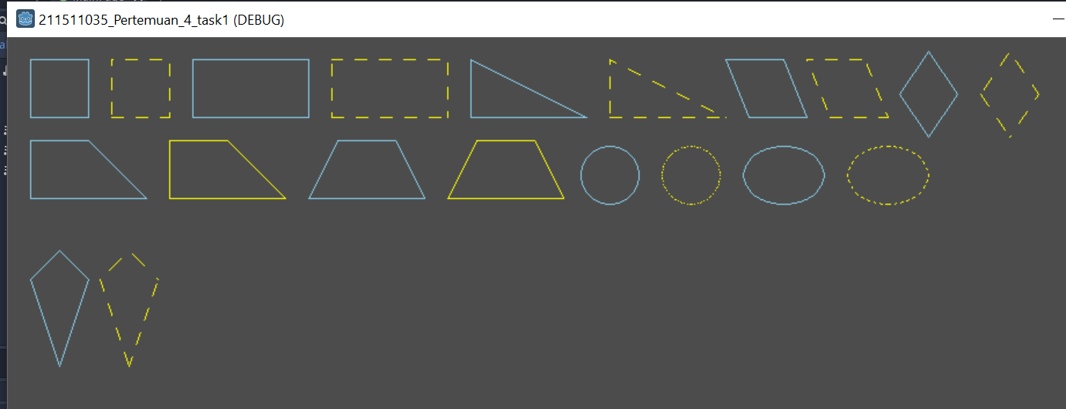

Sama seperti praktikum kemarin hanya menambah beberapa bangun datar dan juga menambahkan lingkaran dan juga elips menggunakan Algoritma yang telah disediakan seperti di bawah ini

* Untuk Function Lingkaran

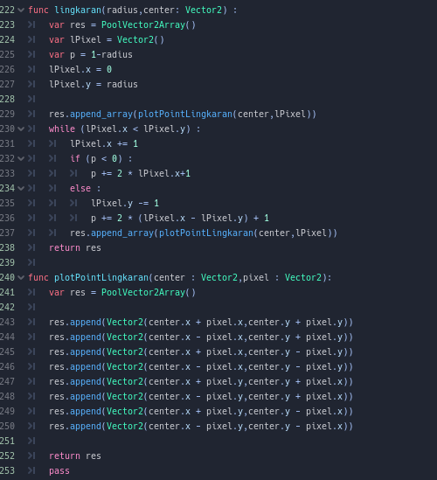

* Untuk Function Elip

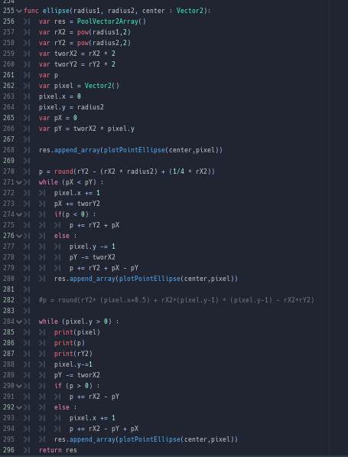

**Taks 2**

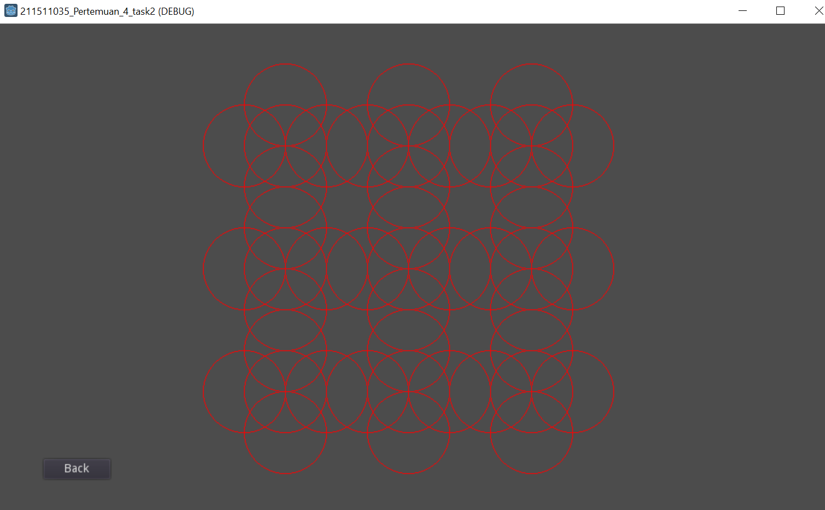

Pada taks 2 saya membuat lingkaran menyerupai rantai yang terhubung satu dengan lainnya dengan membentuk perulangan dari lingkaran dan mengatur posisi lingkaran tersebut untuk lebih jelasnya pada source code berikut

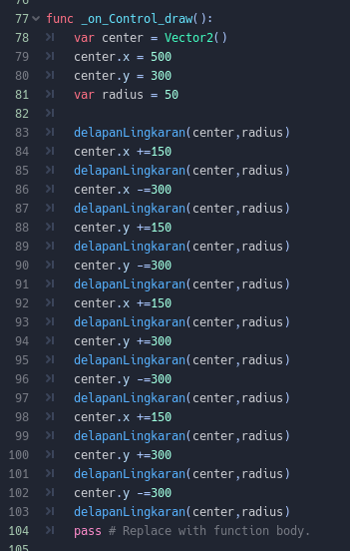

**Task 3**

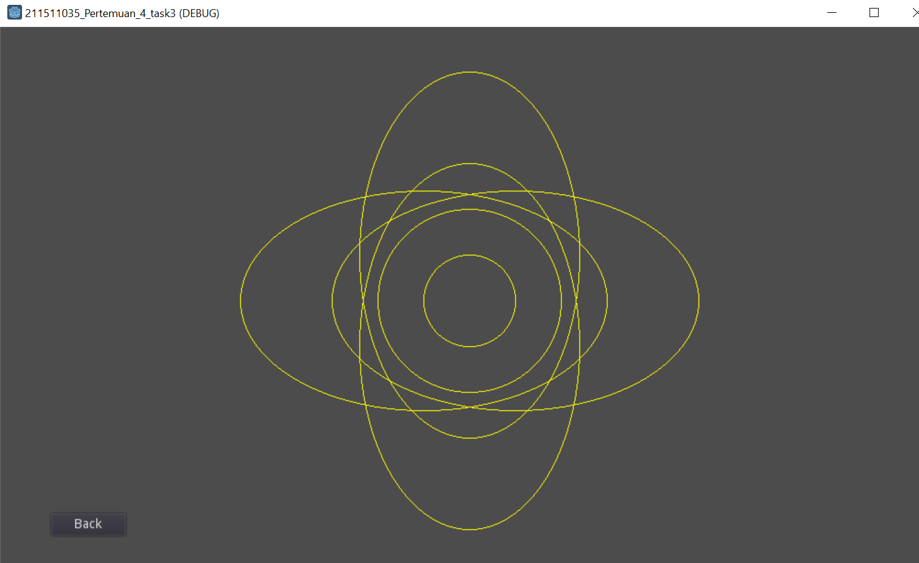

Pada taks 3 ini membentuk sebuah bunga berkelopak 4 dengan gabungan antara lingkaran dan elipse, untuk eliptersebut membentuk kelopaknya dengan mengatur ke 4 posisi dari elipsnya agar membentuk kelopak kelopak tersebut dan untuk lungkarannya sebagai pusat dari bunga tersebut

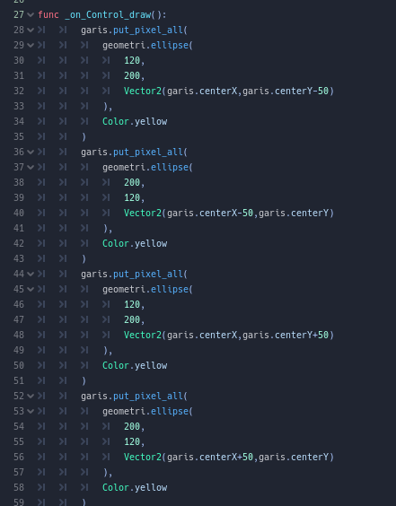

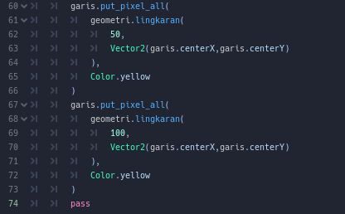

**Lesson Learn**

Pada praktikum kali ini saya mempelajari menggunakan curve untuk lingkaran dan juga elips kemudian di kombinasikan untuk membuat berbagai bentuk dari lingkaran yang sayasebelumnya duga tidak bisa menggunakan lingkaran dan juga elips dalam sebuah program. Dan juga saya mempelajari memanage penggunaan dari setiap bangun datar ternyata Ketika saya membuat terlalu banyak bangun datar seperti taks 2 sudah dirasa lag pada laptop apalagi untuk membuat manipulasi bangun datar yang lebih kompleks